ГБОУ Школа №1371
«Крылатское»

Проект
«Всемирный день животных»
Группы № 6

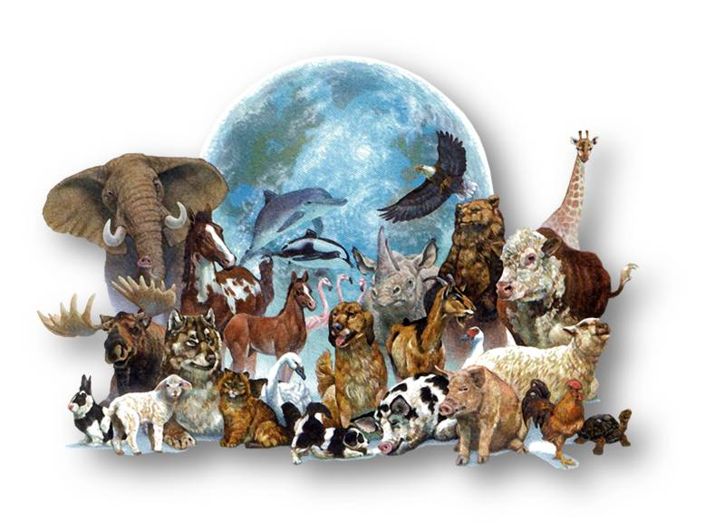

2019г.
Паспорт проекта
Тип проекта: информационно-практико-ориентированный

Вид проекта: групповой

Продолжительность: краткосрочный

Участники проекта: воспитатели и дети старшего возраста (подготовительная группа), педагог дополнительного образования (ИЗО).

Актуальность темы: 4 октября весь мир отмечает Всемирный день защиты животных, в связи с этим мы решили ознакомить детей с проблемой угрозы исчезновения видов животных обитающих на планете, с разнообразием животного мира, занесенных в красную книгу РФ.

Цель проекта: формирование заинтересованного и бережного отношения к животным. Познакомить детей с Красной книгой.

Задачи проекта:
- Формирование представления детей о разнообразии животного мира планеты.
- Познакомить с образом жизни животных, средой обитания, питанием, повадками и т.п.
- Развивать монологическую, диалогическую речь детей.
- Пополнять словарный запас речи детей.
- Совершенствовать технику аппликации.
- Воспитывать самостоятельность, наблюдательность и активность.
- Способствовать развитию интереса к познанию окружающего мира, бережное отношение к природе.

Работа педагогов: подбор необходимого материала по теме, рассматривание энциклопедии, чтение художественной литературы, проведение тематических занятий.
На основе детских рисунков изготовление плаката «Берегите животных».

Предполагаемый результат: понимание детьми, что необходимо заботиться обо всех животных на планете; привить им любовь и бережное отношение ко всему живому.

Этапы проекта

1 Этап
- Подобрать детскую и методическую литературу по теме проекта, иллюстрации, видеоматериалы, дидактические игры, атрибуты и др.
- Провести беседу с родителями.
- Рассматривание картин, иллюстраций, фотографий.
- Загадывание загадок.

2 Этап

Цель: дать первичную информацию о «Красной книге», познакомить с характерными особенностями, питанием, повадками, средой обитания исчезающих животных.

- Беседа «Взаимосвязь животного и растительного мира на планете», «Влияние человека на сохранение живой природы» (Заповедники России).
- Чтение сказок, стихотворений, загадок.

3 Этап. Заключительный

Цель: обобщить материал и создать плакат «Берегите животных».
- Организация выставку игрушек-зверей (совместно с родителями).

